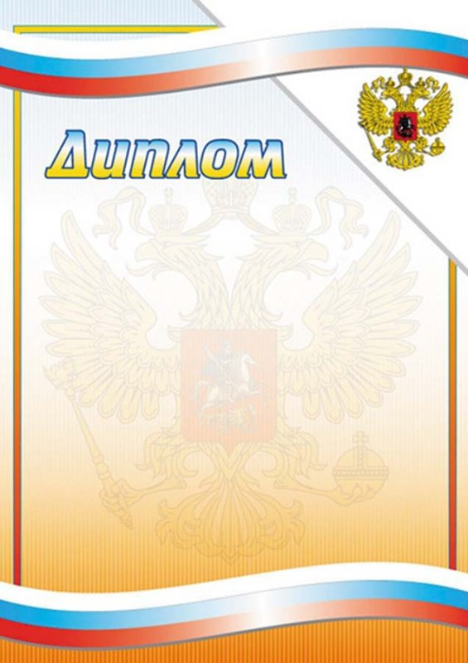

Вручается Марату Мунирову,
как самому
младшему участнику конкурса
«Единственной Маме на свете».
Первичная профсоюзная организация объявляет благодарность за участие.
Мы желаем дальнейших
творческих успехов.
Продолжайте радовать нас своими достижениями!

Декабрь,2014

